PROPOSAL
INDONESIA CERDAS FEST 2026

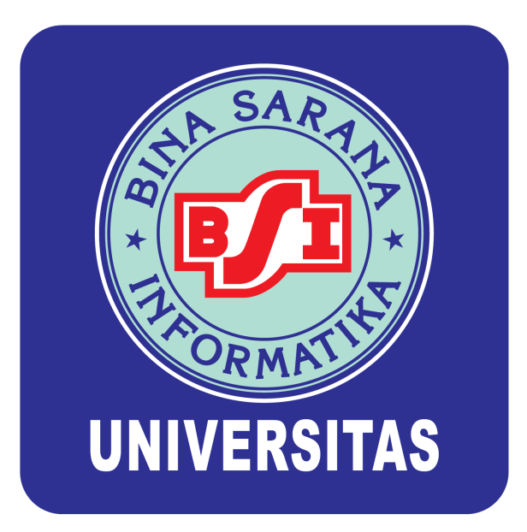

“Empowering Future Digital Innovators”

UNIVERSITAS BINA SARANA INFORMATIKA
KAMPUS BOGOR
2026
KATA PENGANTAR

Alhamdulillahirobbil Alamin, Segala Puji dan Syukur kami panjatkan pada Allah Yang Maha Kuasa yang telah melimpahkan Rahmat dan Hidayah-Nya kepada seluruh semesta, sehingga kami dapat menyelesaikan proposal pengajuan acara Indonesia Cerdas Fest dengan tema “Empowering Future Digital Innovators”.
Proposal ini sebagai dasar pelaksanaan kegiatan dan gambaran yang mendetail mengenai kebutuhan dalam kegiatan tersebut. Kami berharap rencana yang kami susun seperti yang ada pada proposal ini dapat berjalan dengan baik.
Kami sepenuhnya sadar bahwa dalam menyusun proposal ini jauh dari makna sempurna, oleh karena itu saran serta kritik membangun sangat kami harapkan sebagai bahan masukan bagi kami agar kedepannya lebih baik.
Kami juga memohon maaf atas segala kekurangan dan kekhilafan dalam meyusun proposal ini.semoga acara ini dapat terselenggara dengan lancar dan dapat bermanfaat bagi semua.Amin.
DAFTAR ISI

KATA PENGANTAR 2
DAFTAR ISI 3
BAB I PENDAHULUAN 4
1.1 Latar Belakang 4
2.1 Tujuan Kegiatan 5
3.1 Manfaat Kegiatan 5
4.1 Indikator Keberhasilan 5
BAB II PELAKSANAAN KEGIATAN 6
2.1 Nama Dan Tema Kegiatan 6
2.2 Deskripsi Kegiatan 6
2.3 Penyelenggara Kegiatan 6
2.4 Pemateri atau Narasumber 6
2.5 Peserta Kegiatan 6
2.6 Waktu Pelaksanaan 6
2.7 Susunan Acara 7
2.8 Susunan Panitia 7
2.9 Perencanaan Anggaran 7
BAB III PENUTUP 9

BAB I
PENDAHULUAN

- Latar Belakang
Mahasiswa merupakan generasi muda yang memiliki potensi besar dalam membawa perubahan positif bagi bangsa. Di tengah tantangan globalisasi dan kemajuan teknologi yang begitu pesat, mahasiswa diharapkan tidak hanya unggul dalam bidang akademik, tetapi juga mampu menunjukkan prestasi, kreativitas, dan inspirasi bagi lingkungan sekitarnya. Melalui berbagai kegiatan positif, mahasiswa dapat menjadi agen perubahan (agent of change) yang membawa semangat baru dalam membangun masa depan bangsa.

Sebagai bentuk apresiasi terhadap semangat, prestasi, dan inspirasi mahasiswa, maka diselenggarakan kegiatan Indonesia Cerdas Fest dengan tema “Empowering Future Digital Innovators”. Tema ini menggambarkan semangat generasi muda yang berdaya, inovatif, dan menginspirasi melalui karya, prestasi, dan dedikasi dalam berbagai bidang. Kegiatan ini diharapkan menjadi wadah bagi mahasiswa untuk mengekspresikan potensi, berbagi inspirasi, serta memperkuat nilai-nilai kepemimpinan, kolaborasi, dan tanggung jawab sosial.

Festival ini juga menjadi ajang bagi mahasiswa program beasiswa jalur undangan UBSI untuk saling mengenal, berbagi ide, dan memperluas jejaring, sekaligus menumbuhkan rasa percaya diri serta motivasi untuk terus berprestasi. Dengan dukungan berbagai pihak, kegiatan ini diharapkan dapat menjadi momentum lahirnya generasi muda yang tidak hanya cerdas secara intelektual, tetapi juga berkarakter, kreatif, dan inspiratif.

- Tujuan Kegiatan
- Menjalin relasi dan semangat keakraban antar sesama mahasiswa penerima beasiswa jalur undangan UBSI
- Mendorong semangat kompetitif yang sehat dan membangun di kalangan mahasiswa beasiswa jalur undangan (BJU).
- Menumbuhkan jiwa kepemimpinan, tanggung jawab, dan kolaborasi antar mahasiswa beasiswa jalur undangan UBSI (BJU).
- Menjadikan mahasiswa sebagai inspirasi bagi generasi muda lainnya.
- Memperkuat citra positif kampus sebagai lembaga yang mendukung potensi dan prestasi mahasiswa.
- Manfaat Kegiatan
Manfaat pada kegiatan ini adalah:
- Meningkatkan motivasi mahasiswa untuk terus berprestasi dan berkarya.
- Mewujudkan lingkungan kampus yang inspiratif, kreatif, dan berdaya saing.
- Menumbuhkan rasa kebanggaan dan solidaritas antar mahasiswa.
- Menjadi sarana publikasi dan promosi positif bagi lembaga pendidikan
- Indikator Keberhasilan
Indikator keberhasilan dari kegiatan ini adalah:
- Mahasiswa beasiswa jalur undangan memahami potensi yang saat ini dimiliki sehingga memicu semangat dalam menjalani dunia akademik.
- Kehadiran mahasiswa undangan mencapai 100%.
- Tersalurkannya bakat mahasiswa BJU
- Siswa dan Guru mengetahui Brand Universitas BSI .
BAB II
PELAKSANAAN KEGIATAN
  - Nama Dan Tema Kegiatan
Nama kegiatan ini adalah Indonesia Cerdas Fest dengan tema " Empowering Future Digital Innovators"

  - Deskripsi Kegiatan
- Seminar dan Talkshow di Aula Universitas BSI Kampus Bogor.
- Sambutan dari kepala kampus, yayasan UBSI, Milenianews, KIAN dan DICO
- Kegiatan buka puasa Bersama

  - Penyelenggara Kegiatan
Kegiatan ini diselenggarakan oleh Universitas Bina Sarana Informatika. bekerjasama dengan Digital Creative Comunity (DICCO), BSI TV dan didukung oleh Milenialnews dan KIAN EO.

  - Pemateri atau Narasumber
Beberapa Pateri yang disiapkan dalam workshop tersebut, diantaranya:
- M Syaifur Rahmatullah, M.Kom (KIAN)
- M Rifqi Firdaus, M.Kom (Milenianews)
- Achmad Rifai, M.Kom (DICO)
- M Abd Ghani, M.Kom (Koor BJU)
- Octa Pratama Putra, SS, M.Pd (Kemahasiswaan)

  - Peserta Kegiatan
Kegiatan Indonesia Cerdas Fest ini mengundang seluruh mahasiswa BJU dari kampus BSI Bogor dan BSI Cilebut.

  - Waktu Pelaksanaan
Kegiatan Seminar ini dilaksanakan pada:
Hari : Rabu
Tanggal : 25 Februari 2026
Tempat : Aula Universitas BSI Kampus Bogogr
Waktu : 13.00 – 18.30 wib

  - Susunan Acara

  - Susunan Panitia
Penasehat : Prof. Dr. Ir. Mochamad Wahyudi, MM, M.Kom, M.Pd, IPU, ASEAN. Engg
Penanggung Jawab : Yayasan Universitas Bina Sarana Informatika
Penanggung Jawab |  | : | Sugiono, M.Kom (KK)
Ketua Acara |  | : | Revans Syah (BJU)
Ketua Pelaksana |  | : | Rilda Putri Kasi Waruwu (BJU)
Sekretaris |  | : | Suci Ramadhini (Admin)
Bendahara |  | : | Nabilla Novellianti (BJU)
Registrasi |  | : | Novi Andrayani (BJU)
Sie Acara |  | : | 1. Yolanda Imanuela(BJU)  2. Juwita Putri (Magang Marcom)
Sie Publikasi &  Fotografer |  | : | 1. Denis Chandra (BJU)  2. Malik Zidan Afdillah  1. Rizla Azcha Fahrezi (BJU)  2. Rizky Nur Wahyuda (BJU)
Video Grafer  Sie Konsumsi |  | :  :  : | 1. Jeremia Joshua (BJU)  2. Stephanie Desire (BJU)  Raisya Ayu (BJU)  Nur Hikmah (BJU)
Multimedia |  | : | 1. Nazril Akbar (BJU)
Perlengkapan |  | : | Rizky Nurwahyuda (BJU)  Ramlan (OB)
Sertifikat |  | : | Nabilla Noveliyanti (BJU)
MC |  | : | 1. Rajwa Haura Solihin(BJU)  2. Muhammad Zahran Sanjaya (BJU)
Sambutan |  | : | 1. Sugiono, M.Kom (Kepala Kampus)  2. Octa Pratama Putr, SS, M.Pd (Kemahasiswaan)  3. Ir. Naba Aji Notoseputro, M.Kom (Yayasan)
Narasumber
1. KIAN |  | : | M Syaifur Rahmatullah
2. DICO |  | : | Achmad Rifai, M.Kom
3. Koordinator BJU |  | : | Muhammad Abdul Ghani, M.Kom (Koordinator BJU)
- Milenianews |  | : | M Rifqi Firdaus, M.Kom
Talkshow |  | : | 1. Dewi Oktapiani (BJU 2024 Juara Lomba Cerpen)  2. Siti Naila Ramadhani Muslim (Beasiswa Juara Pencak Silat)
Perform
Pembacaan Ayat Suci Al Qur’an |  | : | Gherald Erlangga Aulia (BJU), Nur Syahra (BJU)
Kultum & Doa |  | : | Nur Wahid

  - Anggaran Biaya
RENCANA ANGGARAN & BEAYA EVENT
INDONESIA CERDAS FEST 2026
UBSI KAMPUS BOGOR
NO | KETERANGAN | JUMLAH | BIAYA
A | Konsumsi
 | Takjil & Buka Puasa Staf (@35.000) | 8 | 280.000
 | Takjil & Buka Puasa Pak Naba (@50.000) | 1 | 50.000
Total |  |  | 330.000

  - Kebutuhan Perlengkapan
Nama Item | Jumlah | Keterangan
Mug | 10 | Souvenir Gimmick
Tumbler | 10 | Souvenir Gimmick
Papperbag | 20
  - BAB III
PENUTUP

Demikian Proposal kegiatan ini kami buat semoga kegiatan ini dapat memberikan motivasi bagi seluruh peserta kegiatan khususnya mahasiswa program beasiswa jalur undangan (BJU) UBSI Kampus Bogor & Cilebut sehingga seluruh mahasiswa BJU semakin optimis dalam menatap masa depan serta memberikan yang terbaik bagi almamater UBSI. Atas perhatian bapak/ibu serta semua pihak yang ada, kami ucapkan banyak terima kasih.

19 Februari 2026

Hormat Kami,
Pelaksana,

Sugiono, M.Kom
Ketua Pelaksana
Menyetujui,

Prof. Dr. Ir. Mochamad Wahyudi, MM,M.Kom,M.Pd, IPU, ASEAN Engg.
Rektor Universitas BSI

